 | 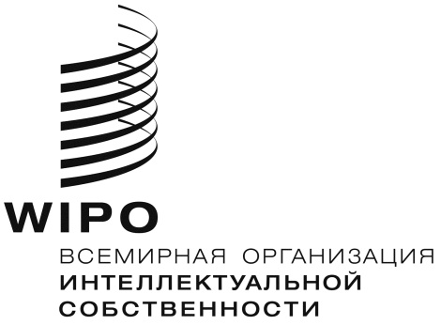 | R
WO/CC/74/7 CORR.
оригинал: английский
ДАТА: 5 октября 2017 г.

Координационный комитет ВОИС

Семьдесят четвертая (48-я очередная) сессия
Женева, 2–11 октября 2017 г.

поправки к положениям о персонале, ПРЕДЛОЖЕНные НЕЗАВИСИМым КОНСУЛЬТАТИВНым КОМИТЕТом ПО НАДЗОРУ (НККН)

Исправление, внесенное Независимым консультативным комитетом по надзору

В пункте 14 в графе «Предлагаемый новый текст» положения о персонале 1.7(c) последнее предложение заменено следующим текстом:

«В случае если директор Отдела внутреннего надзора в течение шести месяцев не уведомляет письменно сотрудника, подавшего жалобу, о ходе ее рассмотрения, сотрудник также может проинформировать Генерального директора или председателя Координационного комитета».

[Конец документа]

